CSS Guide
Diseño y realización de un escape room

Authors | Fernández Alonso, Laura
Version | V1 – 27/05/2019

Table of contents:
1. Introducción 4
2. Objetivo 4
3. Materials 4
4. How it works 5
5. Challenges 5
5.1 Which country is the largest? 5
5.2 Puzzle 6
5.3 Which element am I? 6
5.4 Red acetate 7
5.5 The dancer black square 7
5.6 The final decoder 8
6 References 8

El apoyo de la Comisión Europea para la producción de esta publicación no constituye una aprobación de los contenidos que refleje únicamente las opiniones de los autores y la Comisión no se hace responsable del uso que pueda hacerse de la información contenida en el mismo.

Introducción
Encerrados en una habitación con un tiempo limitado (35 minutos en este caso) para escapar resolviendo una serie de puzzles, las salas de escape son una tendencia que se han convertido en una moda en todo el mundo.
La sala de escape en el colegio es una actividad basada en el juego. Los profesores (gamemaster) tienen que crear una serie de retos y encadenarlos. Los estudiantes tienen que resolver los retos, trabajando juntos, para obtener códigos y desbloquear "pistas". El reto final ... escapar de la habitación!

Objetivo

El objetivo de esta unidad es desarrollar varias habilidades como lógica, matemáticas, trabajo cooperativo y contenidos basados ​​en currículo. Además, los juegos de escape son una tendencia mundial, por lo que es una oportunidad para vincular la vida real y la escuela, lo que motiva a los estudiantes. Resumiendo; aprender jugando.

Materiales
Los alumnos se organizan en grupos de 5 ó 6 personas. Cada equipo tiene un kit de escape que contiene un lápiz, un boli, una cinta adhesiva, un par de tijeras, un estuche, un candado (3 ó 4 dígitos), una rueda de decodificación.
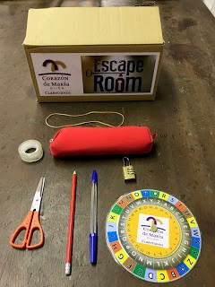
Además, en la sala hay 4 cajas que contienen 20 cilindros y 20 cintas. Una caja contiene el mensaje de éxito; has escapado de la habitación. Las otras 3 contienen el mensaje para aquellos equipos que fallan: lo siento, no has escapado!
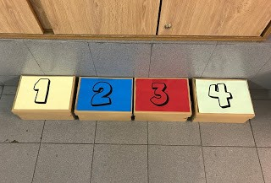 | 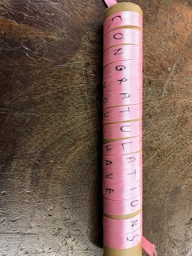

Para escape en particular, el material específico por grupo es un teléfono móvil , un libro sellado con cinta adhesiva que contiene las pistas de uno de los retos, un puzzle (dentro del estuche), un trozo de papel de acetato rojo (dentro del libro), una funda de plástico que contiene un reto, una tabla periódica.

¿Cómo se desarrolla?
Los profesores tienen que crear una serie de desafíos y encadenarlos para tener una serie de retos. Los estudiantes tienen que resolver los puzzles, trabajando juntos, para obtener códigos. El desafío final ... escapar de la habitación! (en este caso, los estudiantes no tienen que escapar físicamente de la sala, ¡pero obtienen un premio final!

Los retos

¿Qué país es el más extenso (mayor superficie)?
Al abrir la caja, se ve encuentra una funda de plástico que contiene el primer desafío: deben organizar los cuatro países (Bélgica, República Checa, Bélgica y España) desde el más grande hasta el más pequeño. Para ayudar a los estudiante se incluyen símbolos.

Puzzle
La combinación de números del reto anterior abre el candado que Cierra el estuche, hay un puzzle. Cuando todas las piezas del puzzle se juntan, aparecen las letronas de Gijón y, en la parte posterior, una operación matemática. El resultado indica la página del libro a la que deben dirigirse.

¿Qué element soy?
Dentro del libro hay un papel. Por un lado hay un enigma. Según las pistas dadas, tienen que adivinar qué elemento es. Usando la tabla periódica, encuentran el número atómico. El símbolo del elemento y el número atómico obtienen el código para usar la rueda del decodificador. Volviendo la hoja de papel, hay un mensaje que se decodifica usando la rueda correctamente.

Red acetate
El mensaje oculto indica que hay que abrir el navegador e ir a https://codemaer.blogspot.com.es/ . En el blog hay una entrada que indica cómo usar el acetato rojo que encontraron dentro del libro. En el post también encuentran el siguiente mensaje. Un miembro del equipo (¡solo uno!) Va al gamemaster y le dice ... ¿PUEDE DARME EL CILINDRO ...? El gamemaster entrega al alumno un tubo de cartón que contiene un trozo de papel con un mensaje que debe revelarse con el acetato rojo. Oculto entre oraciones sin sentido, hay una que dice "COGE EL SOBRE BAJO LA MESA".

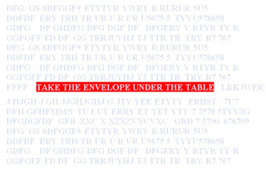

El cuadrado negro bailarín
El último reto nos dirige al último "desafío" para escapar. Este puzzle consta de 4 cuadrículas (ver foto). Los estudiantes deben darse cuenta de que el truco es girar la cuadrícula hasta que el cuadrado negro esté en la parte superior. De esta manera, si las cuadrículas están superpuestas, todas las celdas se rellenan con una forma. Al dar la vuelta a la hoja hay un código que asocia un número a cada forma. Siguiendo las instrucciones, los estudiantes deben realizar la operación utilizando los números asociados a las formas ubicadas en la diagonal. El resultado es 4.

El último decodificador
En el suelo hay 4 cajas. La caja número 4 contiene el decodificador ganador. Al principio, los estudiantes no saben qué hacer con el cilindro y la cinta llena de letras, ¡parece que no tiene sentido! Pero cuando la cinta se enrolla alrededor del cilindro ... ¡FELICIDADES, HAS ESCAPADO DE LA HABITACIÓN! Si un equipo falla (obtiene el número 1, 2 o 3), el mensaje que aparece es HAS FALLADO, NO HA ESCAPADO ...
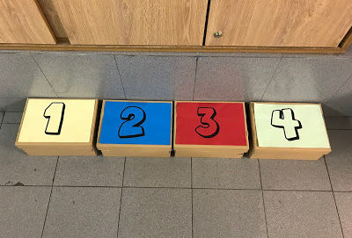 | 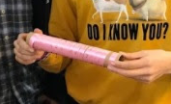

Referencias
https://codemaer.blogspot.com/

En este blog se pueden descargar los materiales así como comprobar las soluciones de los retos.

